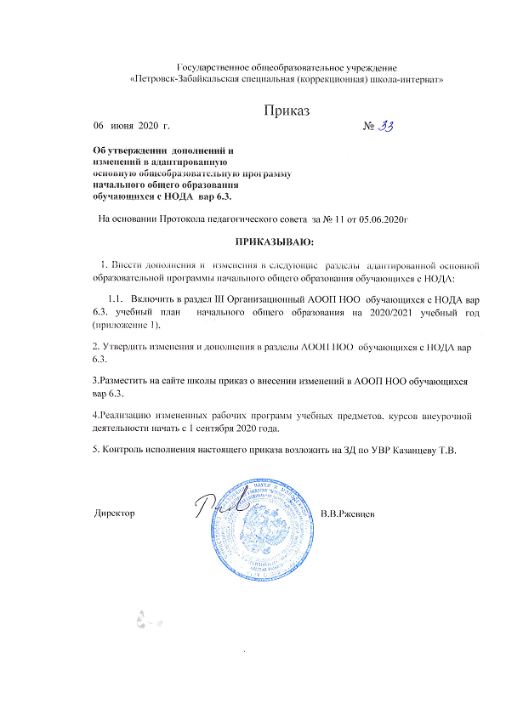

**3. Организационный раздел.**

**3.1. Учебный план.**

Учебный план начального общего образования умственно отсталых обучающихся с НОДА (далее - учебный план) обеспечивает введение в действие и реализацию требований Стандарта, определяет общий объем нагрузки и максимальный объем аудиторной нагрузки обучающихся, состав структуру обязательных предметных областей и направлений внеурочной деятельности по классам (годам обучения).

Учебный план состоит из двух частей - обязательной части и части, формируемой участниками образовательного процесса.

Обязательная часть учебного плана определяет состав учебных предметов обязательных предметных областей, которые должны программу начального общего образования, и учебное время, отводимое на их изучение по классам (годам) обучения. Обязательная часть учебного плана отражает содержание образования, которое обеспечивает достижение важнейших целей современного начального образования:

- формирование гражданской идентичности обучающихся, приобщение их к общекультурным, национальным и этнокультурным ценностям;

- готовность обучающихся к продолжению образования на последующей ступени основного общего образования, их приобщение к информационным технологиям;

- формирование здорового образа жизни, элементарных правил поведения в экстремальных ситуациях;

- личностное развитие обучающегося в соответствии с его индивидуальностью.

Часть учебного плана, формируемая участниками образовательных отношений, обеспечивает реализацию особых (специфических) образовательных потребностей, характерных для данной группы обучающихся, а также индивидуальных потребностей каждого обучающегося. Для данной группы обучающихся воспитанников ГСУ СО «Петровск-Забайкальский ДДИУОД» эта часть учебного плана предусматривает введение предметов «музыка» 1 ч в неделю, «ручной труд» 1 ч в неделю.

В часть, формируемую участниками образовательного процесса, входит и внеурочная деятельность. В соответствии с требованиями Стандарта внеурочная деятельность организуется по направлениям развития личности (духовно-нравственное, социальное, общеинтеллектуальное, общекультурное, адаптивно- спортивное). Организация занятий по направлениям внеурочной деятельности является неотъемлемой частью образовательного процесса в образовательной организации. Одно из направлений внеурочной деятельности - проведение коррекционно-развивающих занятий, которые являются обязательными для умственно отсталых обучающихся с НОДА. Предметы (курсы) коррекционно-развивающей направленности (индивидуальные: по логопедии, по психологической коррекции). В связи с необходимостью развития коммуникативных навыков для умственно отсталых учащихся 1-3-х классов введены коррекционно-развивающие занятия «Основы коммуникации». Занятия по двигательной коррекции и занятия, направленные на развитие осознания, ощущений, ориентировки в пространстве и на плоскости) являются основой для развития жизненных компетенций интегрируются в учебный процесс и проводятся в урочное время. Внеурочная деятельность по основным направлениям ведется педагогами ГСУ СО «Петровск-Забайкальский ДДИУОД» в рамках воспитательной программы данного учреждения.

Режим работы-5-дневная неделя.

Продолжительность учебного года на первой ступени начального общего образования составляет 34 недели, в подготовительных и 1 классах - 33 недели. Продолжительность каникул в течение учебного года составляет не менее 30 календарных дней, летом -не менее 8 недель. Для обучающихся в подготовительных и 1 классах устанавливаются в течение года дополнительные недельные каникулы. Продолжительность урока составляет: в подготовительных и 1 классах - 35 минут; во 2-4 классах – 40 минут.

Образовательную нагрузку необходимо равномерно распределять в течение учебной недели, при этом объем максимально допустимой нагрузки в течение дня должен составлять:

* для обучающихся подготовительных и первых классов - не более 4 уроков, и один день в неделю - не более 5 уроков с учетом урока адаптивной физической культуры;
* для обучающихся вторых - четвертых классов - не более 5 уроков.

Объем домашних заданий (по всем предметам) должен быть таким, чтобы затраты времени на его выполнение не превышали (в астрономических часах): во 2-3-х классах - 1,5 ч., в 4-х - 2 ч.

Обучение в подготовительных и первых классах осуществляется с соблюдением следующих дополнительных требований6

- обучение проводится без балльного оценивания знаний обучающихся и домашних заданий;

- дополнительные недельные каникулы в середине третьей четверти при традиционном режиме обучения.

При обучении по адаптированной основной общеобразовательной программе начального общего образования умственно отсталые школьники с НОДА обучаются в условиях специального малокомплектного класса для детей с двигательными нарушениями и сходными образовательными потребностями. Наполняемость специального класса, где обучаются дети с множественными нарушениями развития - до

***В 2020-21 учебном году учебный план реализуется в 1доп, 1 -2 х классах***

|  |  |  |  |  |  |  |  |
| --- | --- | --- | --- | --- | --- | --- | --- |
| Учебный план  АООП начального общего образования обучающихся с НОДА и умственной отсталостью  (вариант 6.3) недельный | | | | | | | |
| Предметные  области | Учебные предметы | Количество часов в неделю | | | | | |
| Подгот. | I | II | III | IV | Всего |
| *Обязательная часть* | | | | | | | |
| Филология | Русский язык | 4 | 4 | 4 | 4 | 4 | 20 |
| Чтение | 4 | 4 | 4 | 4 | 4 | 20 |
| Математика | Математика | 4 | 4 | 4 | 4 | 4 | 20 |
| Естествознание | Окружающий мир | 1 | 1 | 2 | 2 | 2 | 8 |
| Искусство | Музыка | 1 | 1 | 1 | 1 | 1 | 5 |
| Изобразительное  искусство | 1 | 1 | 1 | 1 | 1 | 5 |
| Технология | Технология (ручной труд) | 1 | 1 | 2 | 2 | 2 | 8 |
| Физическая  культура | Физическая культура (адаптивная физическая культура) | 3 | 3 | 3 | 3 | 3 | 15 |
|  | Итого: | 19 | 19 | 21 | 21 | 21 | 101 |
| *Часть учебного плана, формируемая участниками образовательного процесса при 5-дневной неделе*  *-музыка*  *- технология (ручной труд)* | | 2  1  1 | 2  1  1 | 2  1  1 | 2 | 2 | 10 |
| Предельно допустимая аудиторная учебная нагрузка при 5-дневной учебной неделе | | 21 | 21 | 23 | 23 | 23 | 111 |
| Внеурочная деятельность | | 2 | 2 | 2 | 10 | 10 | 50 |
| коррекционно-развивающая работа: | | 2 | 2 | 2 | 5 | 5 | 25 |
| индивидуальные коррекционно-­развивающие занятия:  -логопедические;  - психокоррекционные «Основы коммуникации». | | 2  1  1 | 2  1  1 | 2  1  1 | 5 | 5 | 25 |
| другие направления внеурочной деятельности | |  |  |  |  |  |  |
| Всего к финансированию | | 2 | 2 | 2 |  |  |  |

На основании данного учебного плана создаются индивидуальные учебные планы.